TRƯỜNG ĐẠI HỌC CÔNG NGHỆ GTVT
KHOA CÔNG NGHỆ THÔNG TIN



BÁO CÁO MÔN HỌC
PHÂN TÍCH VÀ THIẾT KẾ HỆ THỐNG THÔNG TIN

Tên đề tài:

PTTK và xây dựng phần mềm quản lý lương cho công ty dệt may

GIÁO VIÊN HƯỚNG DẪN: | LÊ THỊ HƯỜNG
SINH VIÊN THỰC HIỆN: | NGUYỄN MẠNH CƯỜNG
 | NGUYỄN THÚY HÀ
 | BÙI THỊ KHÁNH LINH
 | NGUYỄN THỊ HỒNG YẾN
LỚP: | 74DCTT11
VĨNH PHÚC 2024

CHƯƠNG I : KHẢO SÁT
(trả lười các câu hỏi)

Hệ thống trên đang làm gì?
Phân tích và thiết kế hệ thống (PTTK) phần mềm quản lý lương cho công ty dệt may là quá trình nghiên cứu, mô hình hóa, và xây dựng một hệ thống phần mềm nhằm hỗ trợ quản lý thông tin và tự động hóa quy trình tính toán lương cho nhân viên trong công ty. Dưới đây là các chức năng cơ bản mà hệ thống này đang làm hoặc cần thực hiện:

Quản lý thông tin nhân viên
- Lưu trữ và cập nhật thông tin cá nhân của nhân viên:
  - Họ tên, mã nhân viên, ngày sinh, giới tính, địa chỉ, số điện thoại.
  - Thông tin công việc: phòng ban, chức vụ, hợp đồng lao động, hệ số lương.
  - Lịch sử làm việc, thăng chức, thay đổi hệ số lương.

Quản lý chấm công
- Thu thập và xử lý dữ liệu chấm công hàng ngày:
  - Số ngày làm việc trong tháng.
  - Giờ làm thêm (nếu có).
  - Số ngày nghỉ phép, nghỉ không lương.
- Hỗ trợ nhập liệu thủ công hoặc tích hợp với hệ thống máy chấm công.

Quản lý thưởng và phạt
- Quản lý các khoản phụ cấp, thưởng, hoặc phạt:
  - Tiền thưởng hiệu suất, lễ Tết, hoặc chuyên cần.
  - Tiền phạt vi phạm nội quy, đi muộn, nghỉ không phép.

Tính lương tự động
- Dựa trên công thức được định sẵn:
  - Lương tháng = (Lương cơ bản × Hệ số lương) + Thưởng - Phạt - (Bảo hiểm + Thuế thu nhập cá nhân).
- Tính toán chính xác tổng thu nhập, các khoản khấu trừ, và lương thực nhận.

Quản lý bảo hiểm và thuế
- Tính toán và trừ các khoản bảo hiểm (BHXH, BHYT, BHTN) theo quy định.
- Tự động tính thuế thu nhập cá nhân dựa trên mức thu nhập và giảm trừ gia cảnh.

Xuất báo cáo và thống kê
- Cung cấp các báo cáo chi tiết và tổng hợp:
  - Bảng lương cá nhân, phòng ban, hoặc toàn công ty.
  - Biểu đồ chi phí lương theo thời gian.
  - Báo cáo chi tiết các khoản thưởng, phạt, bảo hiểm, thuế.
- Xuất file Excel hoặc PDF để lưu trữ hoặc trình bày.

Hỗ trợ tra cứu và lịch sử
- Cho phép truy vấn lịch sử lương của từng nhân viên.
- Hỗ trợ tìm kiếm và tra cứu thông tin lương theo thời gian hoặc tiêu chí cụ thể.
- Đảm bảo bảo mật dữ liệu:
  - Nhân viên: Chỉ xem lương của bản thân.
  - Nhân sự: Quản lý thông tin nhân viên và chấm công.
  - Kế toán: Kiểm tra, tính toán và xuất bảng lương.
  - Lãnh đạo: Xem báo cáo tổng hợp và phân tích.

. Giao diện thân thiện
- Giao diện dễ sử dụng với các chức năng rõ ràng:
  - Biểu mẫu nhập liệu đơn giản.
  - Thông báo lỗi hoặc cảnh báo khi nhập sai dữ liệu.
  - Hỗ trợ đa ngôn ngữ (nếu cần).

Hệ thống gồm những việc gì ?
Hệ thống được chia thành các chức năng chính và tác vụ phụ trợ để quản lý toàn bộ quy trình liên quan đến việc tính lương, báo cáo, và quản trị thông tin nhân sự. Dưới đây là các nhiệm vụ chính mà hệ thống đảm nhiệm:

Quản lý thông tin nhân viên
- Công việc chính:
  - Lưu trữ thông tin cá nhân: họ tên, mã nhân viên, ngày sinh, giới tính, địa chỉ, số điện thoại.
  - Quản lý thông tin công việc: phòng ban, chức vụ, hợp đồng lao động, ngày bắt đầu làm việc.
  - Cập nhật hệ số lương, bậc lương theo quy định công ty.
- Tác vụ phụ trợ:
  - Tra cứu thông tin nhanh chóng dựa trên mã nhân viên hoặc họ tên.
  - Lưu lịch sử thăng chức, điều chỉnh lương.

. Quản lý chấm công
- Công việc chính:
  - Nhập liệu dữ liệu chấm công từ máy quét thẻ hoặc bảng chấm công (số ngày làm việc, giờ làm thêm, nghỉ phép...).
  - Theo dõi ngày nghỉ phép, nghỉ không lương, và nghỉ ốm của từng nhân viên.
- Tác vụ phụ trợ:
  - Xử lý dữ liệu từ các nguồn khác nhau (file Excel, máy chấm công tự động).
  - Cảnh báo khi số ngày nghỉ vượt quy định.

Tính lương
- Công việc chính:
  - Tự động tính toán lương dựa trên công thức:
    - Lương tháng = (Lương cơ bản × Hệ số lương) + Thưởng - Phạt - (Bảo hiểm + Thuế thu nhập cá nhân).
  - Phân loại các khoản như lương cơ bản, phụ cấp, thưởng, phạt, và khấu trừ.
- Tác vụ phụ trợ:
  - Hỗ trợ tính toán lương tăng ca, làm thêm giờ theo quy định.
  - Lưu lịch sử tính lương từng tháng.

Quản lý thưởng và phạt
- Công việc chính:
  - Ghi nhận các khoản thưởng như chuyên cần, lễ Tết, hoặc năng suất làm việc.
  - Xử lý các khoản phạt vi phạm nội quy như đi muộn, nghỉ không phép.
- Tác vụ phụ trợ:
  - Tích hợp dữ liệu từ bộ phận quản lý để cập nhật nhanh chóng.
  - Thống kê chi tiết các khoản thưởng/phạt theo từng tháng.

Quản lý bảo hiểm và thuế
- Công việc chính:
  - Tính toán và trừ các khoản bảo hiểm bắt buộc (BHXH, BHYT, BHTN).
  - Tính thuế thu nhập cá nhân theo quy định hiện hành.
- Tác vụ phụ trợ:
  - Theo dõi và lưu trữ thông tin bảo hiểm, thuế cho từng nhân viên.
  - Cập nhật chính sách mới liên quan đến bảo hiểm và thuế.

Xuất báo cáo và thống kê
- Công việc chính:
  - Tạo báo cáo bảng lương hàng tháng theo từng phòng ban, cá nhân, hoặc toàn công ty.
  - Cung cấp biểu đồ chi phí lương để hỗ trợ phân tích.
- Tác vụ phụ trợ:
  - Xuất file Excel hoặc PDF để lưu trữ và trình bày.
  - Thống kê chi phí lương theo thời gian, hoặc các yếu tố như thưởng/phạt.

Tra cứu lịch sử
- Công việc chính:
  - Cho phép tra cứu lịch sử lương, thưởng, phạt của từng nhân viên.
  - Truy vấn thông tin theo thời gian cụ thể (tháng, năm).
- Tác vụ phụ trợ:
  - Tích hợp tính năng tìm kiếm nhanh theo từ khóa.

Quản lý người dùng và phân quyền
- Công việc chính:
  - Tạo tài khoản cho nhân viên các bộ phận: nhân sự, kế toán, lãnh đạo.
  - Phân quyền sử dụng:
    - Nhân viên chỉ xem lương cá nhân.
    - Nhân sự quản lý thông tin nhân viên.
    - Kế toán xử lý tính lương.
    - Lãnh đạo xem báo cáo tổng hợp.
- Tác vụ phụ trợ:
  - Bảo vệ thông tin lương nhạy cảm bằng các cấp độ quyền truy cập.
  - Theo dõi lịch sử hoạt động người dùng.

Bảo trì và cập nhật
- Công việc chính:
  - Sửa lỗi hệ thống nếu phát sinh.
  - Cập nhật tính năng mới theo nhu cầu hoặc thay đổi chính sách pháp lý.
- Tác vụ phụ trợ:
  - Định kỳ kiểm tra dữ liệu để tránh sai sót hoặc thất thoát.
  - Tối ưu hóa hiệu năng khi dữ liệu tăng lớn.

Hệ thống quản lý cái gì ?
Hệ thống quản lý lương đảm nhiệm việc quản lý toàn diện các thông tin, dữ liệu và quy trình liên quan đến việc tính lương, chấm công, thưởng phạt, và báo cáo. Dưới đây là các nội dung cụ thể mà hệ thống quản lý:

Quản lý thông tin nhân sự
- Nhân viên:
  - Thông tin cá nhân: họ tên, ngày sinh, mã nhân viên, số điện thoại, địa chỉ.
  - Thông tin công việc: chức vụ, phòng ban, hợp đồng lao động, ngày vào làm.
  - Hệ số lương, bậc lương, các loại phụ cấp (nếu có).
  - Lịch sử công việc: thăng chức, điều chỉnh lương.
- Phòng ban:
  - Tên phòng ban, mã phòng ban.
  - Thông tin quản lý phòng ban: trưởng phòng, số lượng nhân viên.
  - Tổng chi phí lương cho từng phòng ban.

Quản lý chấm công
- Dữ liệu chấm công:
  - Số ngày làm việc trong tháng.
  - Ngày nghỉ phép, nghỉ không lương, hoặc nghỉ ốm.
  - Số giờ làm thêm hoặc tăng ca.
- Hệ thống tích hợp:
  - Máy chấm công (thẻ từ, vân tay...).
  - Nhập liệu thủ công từ bảng chấm công.

Quản lý lương
- Lương cơ bản:
  - Dựa trên bậc lương, hệ số lương, và lương tối thiểu vùng.
- Các khoản thưởng và phụ cấp:
  - Thưởng lễ, Tết, hiệu suất làm việc, chuyên cần.
  - Phụ cấp ăn trưa, đi lại, nhà ở.
- Các khoản khấu trừ:
  - Bảo hiểm xã hội (BHXH), bảo hiểm y tế (BHYT), bảo hiểm thất nghiệp (BHTN).
  - Thuế thu nhập cá nhân.
- Lương thực nhận:
  - Tổng thu nhập sau khi trừ các khoản khấu trừ.

Quản lý thưởng và phạt
- Thưởng:
  - Quản lý các khoản thưởng định kỳ (lễ Tết, chuyên cần, thâm niên...).
  - Lưu trữ lý do và số tiền thưởng.
- Phạt:
  - Quản lý các khoản phạt (đi muộn, vi phạm quy định).
  - Lưu lý do phạt và mức trừ lương tương ứng.

Quản lý bảo hiểm và thuế
- Bảo hiểm:
  - Quản lý các khoản bảo hiểm bắt buộc theo quy định (BHXH, BHYT, BHTN).
  - Theo dõi mức đóng bảo hiểm cho từng nhân viên.
- Thuế:
  - Quản lý thuế thu nhập cá nhân (TNCN).
  - Cập nhật các quy định giảm trừ gia cảnh hoặc mức thuế mới.

Quản lý báo cáo
- Báo cáo lương:
  - Bảng lương chi tiết theo nhân viên hoặc phòng ban.
  - Thống kê chi phí lương toàn công ty.
- Báo cáo chấm công:
  - Số ngày làm việc, nghỉ phép, và giờ làm thêm.
- Báo cáo thưởng/phạt:
  - Tổng hợp các khoản thưởng/phạt trong tháng.

Quản lý người dùng và phân quyền
- Phân quyền sử dụng:
  - Nhân viên: chỉ xem thông tin lương cá nhân.
  - Nhân sự: quản lý thông tin nhân viên và chấm công.
  - Kế toán: xử lý bảng lương và xuất báo cáo.
  - Lãnh đạo: xem báo cáo tổng hợp.
- Quản lý tài khoản:
  - Tạo, sửa, xóa tài khoản người dùng.
  - Theo dõi lịch sử hoạt động để đảm bảo bảo mật.

Quản lý lịch sử và lưu trữ
- Lưu trữ toàn bộ dữ liệu lương, thưởng, phạt qua các kỳ (tháng/năm).
- Tra cứu lịch sử lương hoặc dữ liệu liên quan khi cần thiết.

Những công việc do ai thực hiện ? ở đâu ? khi nào ?
Để hệ thống vận hành hiệu quả, mỗi công việc sẽ được gắn với một bộ phận hoặc người thực hiện, trong một ngữ cảnh cụ thể (địa điểm, thời gian). Dưới đây là phân tích chi tiết:

Công việc: Quản lý thông tin nhân viên
- Ai thực hiện:
  - Bộ phận Nhân sự (HR).
- Ở đâu:
  - Tại phòng nhân sự, sử dụng hệ thống phần mềm trên máy tính hoặc thiết bị di động (nếu tích hợp).
- Khi nào:
  - Khi có nhân viên mới (tuyển dụng).
  - Khi cần cập nhật thông tin (điều chỉnh lương, chuyển phòng ban, nghỉ việc).

Công việc: Chấm công
- Ai thực hiện:
  - Nhân viên: sử dụng máy chấm công (thẻ từ, vân tay).
  - Bộ phận Nhân sự: quản lý và kiểm tra dữ liệu chấm công.
- Ở đâu:
  - Máy chấm công tại cổng công ty hoặc khu vực làm việc.
  - Bộ phận nhân sự xử lý dữ liệu chấm công tại phòng ban.
- Khi nào:
  - Hằng ngày: nhân viên thực hiện chấm công khi đến/ra về.
  - Cuối tháng: nhân sự tổng hợp và kiểm tra dữ liệu chấm công.

Công việc: Tính lương
- Ai thực hiện:
  - Bộ phận Kế toán.
  - Phần mềm tự động tính toán dựa trên dữ liệu đầu vào từ nhân sự.
- Ở đâu:
  - Tại phòng kế toán hoặc nơi làm việc của kế toán viên.
- Khi nào:
  - Định kỳ (thường vào cuối tháng hoặc theo chu kỳ trả lương).

Công việc: Quản lý thưởng/phạt
- Ai thực hiện:
  - Bộ phận Nhân sự: ghi nhận dữ liệu.
  - Lãnh đạo: phê duyệt các khoản thưởng/phạt lớn.
  - Phần mềm: tự động áp dụng các quy tắc đã thiết lập.
- Ở đâu:
  - Tại phòng nhân sự và qua phần mềm.
- Khi nào:
  - Khi phát sinh sự kiện (vi phạm nội quy, đạt thành tích...).
  - Kỳ hạn thưởng lớn như cuối năm, lễ Tết.
- Công việc: Quản lý bảo hiểm và thuế
- Ai thực hiện:
  - Bộ phận Kế toán: tính toán các khoản bảo hiểm và thuế.
  - Bộ phận Nhân sự: cập nhật thông tin bảo hiểm cho nhân viên.
- Ở đâu:
  - Tại phòng kế toán và nhân sự.
- Khi nào:
  - Hằng tháng: tính các khoản bảo hiểm và thuế.
  - Khi nhân viên thay đổi thông tin (tăng/giảm người phụ thuộc, mức lương).

Công việc: Xuất báo cáo
- Ai thực hiện:
  - Bộ phận Kế toán: tạo và kiểm tra báo cáo lương.
  - Lãnh đạo: xem báo cáo tổng hợp và phân tích.
- Ở đâu:
  - Phòng kế toán hoặc nơi làm việc của lãnh đạo.
- Khi nào:
  - Cuối tháng: tạo báo cáo lương.
  - Định kỳ (quý, năm): tổng hợp báo cáo tài chính liên quan đến lương.

Công việc: Tra cứu và quản lý lịch sử
- Ai thực hiện:
  - Nhân viên: xem lịch sử lương cá nhân.
  - Nhân sự và kế toán: tra cứu thông tin để giải quyết thắc mắc.
- Ở đâu:
  - Trên hệ thống phần mềm từ bất kỳ nơi nào được cấp quyền truy cập.
- Khi nào:
  - Khi có yêu cầu: nhân viên muốn xem chi tiết lương, lãnh đạo cần phân tích dữ liệu.

Công việc: Quản lý người dùng và phân quyền
- Ai thực hiện:
  - Quản trị viên hệ thống.
- Ở đâu:
  - Phòng IT hoặc bất kỳ nơi nào có quyền truy cập quản trị.
- Khi nào:
  - Khi thêm mới nhân viên, thay đổi quyền, hoặc phát hiện vấn đề bảo mật.

Công việc: Bảo trì và cập nhật hệ thống
- Ai thực hiện:
  - Bộ phận IT hoặc nhà cung cấp phần mềm.
- Ở đâu:
  - Trên máy chủ hệ thống hoặc thiết bị quản trị từ xa.
- Khi nào:
  - Theo lịch định kỳ hoặc khi hệ thống cần sửa lỗi/nâng cấp.

Hệ thống được thực hiện như thế nào
Hệ thống quản lý lương vận hành qua sự phối hợp của các quy trình, công nghệ và con người. Quá trình thực hiện bao gồm các bước từ thiết kế, triển khai đến sử dụng và bảo trì. Dưới đây là các bước cụ thể:

Phân tích và thiết kế hệ thống
- Phân tích yêu cầu:
  - Thu thập thông tin từ các phòng ban (nhân sự, kế toán, lãnh đạo) để hiểu rõ quy trình quản lý lương hiện tại.
  - Xác định các yêu cầu chức năng chính (tính lương, quản lý nhân viên, chấm công, xuất báo cáo...).
  - Định nghĩa các ràng buộc pháp lý (bảo hiểm, thuế thu nhập cá nhân) cần tích hợp vào hệ thống.
- Thiết kế hệ thống:
  - Giao diện người dùng (UI): đơn giản, dễ sử dụng, phù hợp với từng vai trò (nhân viên, kế toán, lãnh đạo...).
  - Cấu trúc dữ liệu: thiết kế cơ sở dữ liệu để lưu trữ thông tin nhân viên, chấm công, lương, bảo hiểm...
  - Quy trình xử lý: sơ đồ luồng công việc, cách các chức năng tương tác với nhau (VD: từ chấm công -> tính lương -> xuất báo cáo).

Phát triển phần mềm
- Lập trình:
  - Sử dụng ngôn ngữ và công nghệ phù hợp (VD: Java, Python, .NET, hoặc công nghệ web như PHP, ReactJS...).
  - Tích hợp công cụ quản lý cơ sở dữ liệu (MySQL, SQL Server, MongoDB...).
  - Xây dựng các mô-đun chính:
    - Quản lý nhân viên.
    - Quản lý chấm công.
    - Tính lương tự động.
    - Quản lý bảo hiểm, thuế và các khoản thưởng/phạt.
    - Xuất báo cáo.
- Kiểm thử:
  - Kiểm tra từng chức năng (unit testing).
  - Mô phỏng các tình huống thực tế để đảm bảo tính chính xác (integration testing).

Triển khai hệ thống
- Cài đặt:
  - Hệ thống được cài đặt trên máy chủ công ty hoặc sử dụng giải pháp đám mây (cloud-based).
  - Cung cấp phần mềm hoặc ứng dụng để các phòng ban liên quan truy cập.
- Nhập dữ liệu ban đầu:
  - Nhập thông tin nhân viên, cấu hình hệ số lương, bảng thưởng/phạt, chính sách bảo hiểm và thuế.
- Đào tạo:
  - Hướng dẫn nhân sự, kế toán, và các bên liên quan sử dụng hệ thống.
  - Cung cấp tài liệu hoặc video hướng dẫn.

Vận hành hệ thống
- Thu thập dữ liệu đầu vào:
  - Nhân viên chấm công hàng ngày qua máy chấm công (hoặc ứng dụng tích hợp).
  - Nhân sự nhập thông tin nghỉ phép, nghỉ không lương.
  - Cập nhật các khoản thưởng/phạt khi phát sinh.

Xử lý dữ liệu:
  - Hệ thống tự động tổng hợp dữ liệu chấm công.
  - Tính toán lương theo công thức:
    - Lương = (Lương cơ bản × Hệ số) + Thưởng - Phạt - (Bảo hiểm + Thuế TNCN).
  - Xuất bảng lương cho từng nhân viên và tổng hợp báo cáo.
- Phân quyền truy cập:
  - Nhân viên: tra cứu lương cá nhân.
  - Nhân sự/kế toán: quản lý, chỉnh sửa thông tin và xử lý dữ liệu.
  - Lãnh đạo: xem báo cáo tổng hợp.
- Bảo trì và cải tiến
- Giám sát:
  - Theo dõi hiệu suất hệ thống, kiểm tra dữ liệu định kỳ để đảm bảo không xảy ra sai sót.
  - Xử lý lỗi kỹ thuật nếu có.
- Cập nhật:
  - Điều chỉnh hệ thống theo quy định mới (tăng lương tối thiểu vùng, thay đổi mức thuế, bảo hiểm).
  - Cải thiện giao diện và tính năng theo phản hồi người dùng.
- Sao lưu dữ liệu:
  - Định kỳ sao lưu dữ liệu trên hệ thống nội bộ hoặc đám mây để tránh mất mát thông tin.

Các việc Liên quan đến công việc nào
Trong hệ thống quản lý lương, các công việc không hoạt động riêng lẻ mà có mối liên kết chặt chẽ với nhau. Dưới đây là các công việc chính và sự liên quan giữa chúng:

Quản lý thông tin nhân viên
- Liên quan đến:
  - Quản lý chấm công: Dữ liệu nhân viên được sử dụng để xác định người lao động cần theo dõi chấm công.
  - Quản lý lương: Thông tin hệ số lương, bậc lương của nhân viên là cơ sở để tính lương.
  - Quản lý bảo hiểm và thuế: Dữ liệu cá nhân (số CMND, người phụ thuộc, mức lương) được dùng để tính các khoản bảo hiểm và thuế.
- Mục đích:
  - Đảm bảo dữ liệu nhân viên chính xác để sử dụng trong toàn bộ hệ thống.

Quản lý chấm công
- Liên quan đến:
  - Tính lương: Dữ liệu chấm công là cơ sở để tính số ngày công, giờ làm thêm, nghỉ phép (ảnh hưởng đến lương).
  - Quản lý thưởng/phạt: Dữ liệu chấm công cũng có thể sử dụng để xác định các khoản phạt (VD: đi muộn) hoặc thưởng (VD: chuyên cần).
- Mục đích:
  - Cung cấp dữ liệu chính xác về thời gian làm việc để hệ thống tự động tính toán.

Quản lý lương
- Liên quan đến:
  - Quản lý chấm công: Số ngày công và giờ làm thêm được dùng để tính lương.
  - Quản lý thưởng/phạt: Các khoản thưởng/phạt sẽ được cộng hoặc trừ vào lương.
  - Quản lý bảo hiểm và thuế: Lương cơ bản và tổng thu nhập là căn cứ để tính các khoản bảo hiểm và thuế.
  - Xuất báo cáo: Kết quả tính lương sẽ được sử dụng để tạo bảng lương và các báo cáo tài chính.
- Mục đích:
  - Xác định chính xác số tiền lương mà nhân viên được nhận sau khi cộng/trừ các khoản liên quan.

4. Quản lý thưởng/phạt
- Liên quan đến:
  - Quản lý lương: Các khoản thưởng (VD: chuyên cần, năng suất) hoặc phạt (VD: vi phạm nội quy) sẽ ảnh hưởng trực tiếp đến lương.
  - Xuất báo cáo: Thông tin thưởng/phạt được lưu trữ và hiển thị trong các báo cáo liên quan.
- Mục đích:
  - Đảm bảo minh bạch và công bằng trong các khoản thưởng/phạt của nhân viên.

Quản lý bảo hiểm và thuế
- Liên quan đến:
  - Quản lý lương: Tính các khoản bảo hiểm (BHXH, BHYT, BHTN) và thuế thu nhập cá nhân từ tổng thu nhập của nhân viên.
  - Quản lý thông tin nhân viên: Sử dụng thông tin như mức lương, người phụ thuộc để xác định mức giảm trừ thuế.
  - Xuất báo cáo: Dữ liệu bảo hiểm và thuế sẽ xuất hiện trong các báo cáo chi tiết về lương.
- Mục đích:
  - Tuân thủ các quy định pháp lý và bảo đảm quyền lợi của nhân viên.

Xuất báo cáo
- Liên quan đến:
  - Quản lý lương: Kết quả tính lương sẽ được trình bày trong bảng lương và báo cáo tổng hợp.
  - Quản lý chấm công: Báo cáo chi tiết về thời gian làm việc có thể kết hợp với báo cáo lương.
  - Quản lý thưởng/phạt: Thể hiện các khoản thưởng/phạt theo từng nhân viên hoặc phòng ban.
- Mục đích:
  - Hỗ trợ lãnh đạo ra quyết định và minh bạch thông tin.

Quản trị hệ thống
- Liên quan đến:
  - Tất cả các công việc: Đảm bảo hệ thống vận hành ổn định và an toàn, phân quyền người dùng hợp lý.
- Mục đích:
  - Bảo mật dữ liệu và duy trì hiệu suất hệ thống.

Chu kỳ, tần suất, khối lượng của công việc
Trong hệ thống quản lý lương, mỗi công việc có chu kỳ, tần suất và khối lượng khác nhau, tùy thuộc vào đặc thù của nhiệm vụ và quy trình làm việc. Dưới đây là phân tích chi tiết:

Quản lý thông tin nhân viên
- Chu kỳ: Theo nhu cầu, không cố định.
- Tần suất:
  - Khi có nhân viên mới (tuyển dụng).
  - Khi nhân viên nghỉ việc, chuyển phòng ban, hoặc thay đổi thông tin cá nhân (VD: mức lương, số người phụ thuộc).
- Khối lượng:
  - Số lượng nhân viên: Tương đương tổng số nhân viên trong công ty.
  - Dữ liệu cần quản lý: Thông tin cá nhân, chức vụ, phòng ban, mức lương, và hợp đồng lao động.

Quản lý chấm công
- Chu kỳ: Hằng ngày.
- Tần suất:
  - Nhân viên: Chấm công 2 lần/ngày (đến và ra về).
  - Nhân sự: Kiểm tra và tổng hợp dữ liệu chấm công 1 lần/ngày hoặc 1 lần/tháng.
- Khối lượng:
  - Số lượt chấm công: Tổng số nhân viên × 2 lần/ngày.
  - Dữ liệu cần xử lý: Giờ vào, giờ ra, số ngày làm việc, giờ làm thêm, nghỉ phép.

Tính lương
- Chu kỳ: Hằng tháng (hoặc theo kỳ trả lương của công ty).
- Tần suất:
  - Kế toán: Tính lương 1 lần/tháng.
  - Hệ thống: Tự động thực hiện khi dữ liệu đầu vào hoàn chỉnh.
- Khối lượng:
  - Dữ liệu đầu vào: Tổng hợp từ thông tin nhân viên, chấm công, và thưởng/phạt.
  - Kết quả: Bảng lương chi tiết của từng nhân viên.

Quản lý thưởng/phạt
- Chu kỳ: Theo sự kiện phát sinh.
- Tần suất:
  - Thưởng/phạt hàng ngày (VD: đi muộn, làm thêm giờ).
  - Thưởng/phạt định kỳ (VD: cuối tháng, quý, hoặc năm).
- Khối lượng:
  - Số nhân viên liên quan đến sự kiện.
  - Dữ liệu cần xử lý: Loại thưởng/phạt, giá trị, và lý do.

Quản lý bảo hiểm và thuế
- Chu kỳ: Hằng tháng.
- Tần suất:
  - Kế toán: Tính các khoản bảo hiểm và thuế 1 lần/tháng.
  - Cập nhật thông tin bảo hiểm, thuế: Khi có thay đổi về quy định hoặc thông tin nhân viên.
- Khối lượng:
  - Số nhân viên: Tất cả nhân viên đủ điều kiện đóng bảo hiểm và thuế.
  - Dữ liệu cần xử lý: Lương cơ bản, người phụ thuộc, tỷ lệ bảo hiểm/thuế.

Xuất báo cáo
- Chu kỳ: Hằng tháng, quý, hoặc năm.
- Tần suất:
  - Báo cáo lương: 1 lần/tháng.
  - Báo cáo tổng hợp (quý, năm): Theo nhu cầu lãnh đạo.
  - Báo cáo đặc biệt: Khi có yêu cầu đột xuất.
- Khối lượng:
  - Số lượng báo cáo: 1 bản tổng hợp (hoặc nhiều báo cáo chi tiết theo phòng ban, nhân viên).
  - Dữ liệu: Thông tin lương, chấm công, thưởng/phạt.

Quản trị hệ thống
- Chu kỳ: Định kỳ hoặc khi cần.
- Tần suất:
  - Sao lưu dữ liệu: Hằng tuần hoặc hằng tháng.
  - Cập nhật phần mềm: Khi có phiên bản mới.
  - Phân quyền hoặc chỉnh sửa: Khi có thay đổi nhân sự hoặc yêu cầu bảo mật.
- Khối lượng:
  - Dữ liệu cần xử lý: Toàn bộ hệ thống.
  - Số lượng người dùng: Tất cả người dùng của hệ thống.

Tầm quan trọng công việc
Mỗi công việc trong hệ thống quản lý lương đóng vai trò cụ thể và góp phần đảm bảo hoạt động vận hành trơn tru, chính xác và hiệu quả. Dưới đây là tầm quan trọng của từng công việc:

Quản lý thông tin nhân viên
- Tầm quan trọng:
  - Là cơ sở nền tảng cho toàn bộ hệ thống. Thông tin chính xác về nhân viên (lương cơ bản, chức vụ, bậc lương, người phụ thuộc...) quyết định tính đúng đắn của các quy trình tiếp theo.
  - Sai sót trong thông tin nhân viên sẽ gây lỗi dây chuyền, ảnh hưởng đến tính lương, bảo hiểm, thuế, và báo cáo.
- Mức độ ưu tiên: Cao.
  - Công việc cần được thực hiện ngay khi có sự thay đổi (nhân viên mới, nghỉ việc, điều chỉnh lương).

Quản lý chấm công
- Tầm quan trọng:
  - Cung cấp dữ liệu đầu vào quan trọng cho tính lương (ngày công, giờ làm thêm, số ngày nghỉ phép...).
  - Đảm bảo công bằng và minh bạch trong việc trả lương. Sai sót trong chấm công sẽ dẫn đến bất đồng hoặc thiệt hại tài chính cho công ty hoặc nhân viên.
- Mức độ ưu tiên: Rất cao.
  - Phải được cập nhật và kiểm tra hàng ngày để tránh tích lũy sai sót.

Tính lương
- Tầm quan trọng:
  - Là công việc cốt lõi của hệ thống. Mục tiêu chính của quản lý lương là đảm bảo nhân viên nhận được lương đúng hạn, đúng số tiền, tuân thủ các quy định pháp lý.
  - Trực tiếp ảnh hưởng đến sự hài lòng và động lực làm việc của nhân viên.
- Mức độ ưu tiên: Rất cao.
  - Công việc phải được thực hiện chính xác và đúng thời hạn (thường là cuối tháng).

Quản lý thưởng/phạt
- Tầm quan trọng:
  - Thúc đẩy nhân viên làm việc hiệu quả hơn thông qua cơ chế thưởng.
  - Đảm bảo kỷ luật và công bằng thông qua các khoản phạt.
  - Nếu không quản lý tốt, có thể gây mất niềm tin hoặc mâu thuẫn nội bộ.
- Mức độ ưu tiên: Cao.
  - Cần được thực hiện kịp thời để phản ánh chính xác vào lương tháng.

Quản lý bảo hiểm và thuế
- Tầm quan trọng:
  - Tuân thủ pháp luật: Các khoản bảo hiểm (BHXH, BHYT, BHTN) và thuế TNCN là nghĩa vụ bắt buộc của cả doanh nghiệp và nhân viên.
  - Bảo vệ quyền lợi cho nhân viên: Bảo hiểm là lợi ích lâu dài mà nhân viên mong đợi từ công ty.
  - Tránh rủi ro pháp lý cho doanh nghiệp nếu không thực hiện đúng quy định.
- Mức độ ưu tiên: Rất cao.
  - Phải thực hiện đúng và đầy đủ hàng tháng, đúng hạn nộp cho cơ quan nhà nước.

Xuất báo cáo
- Tầm quan trọng:
  - Cung cấp cái nhìn tổng thể về tình hình lương, chi phí lao động, và hiệu suất làm việc của nhân viên cho lãnh đạo.
  - Hỗ trợ ra quyết định về quản lý tài chính, nhân sự (thưởng Tết, tăng lương, cắt giảm chi phí...).
  - Đảm bảo minh bạch và tuân thủ quy định kiểm toán hoặc yêu cầu từ cơ quan chức năng.
- Mức độ ưu tiên: Cao.
  - Thường được yêu cầu định kỳ (tháng, quý, năm) hoặc khi có nhu cầu đặc biệt.

Quản trị hệ thống
- Tầm quan trọng:
  - Đảm bảo hệ thống vận hành ổn định, không bị gián đoạn.
  - Bảo mật thông tin nhạy cảm của công ty và nhân viên (lương, thuế, hợp đồng...).
  - Ngăn chặn các rủi ro như mất dữ liệu, tấn công mạng, hoặc lỗi hệ thống.
- Mức độ ưu tiên: Rất cao.
  - Phải thực hiện định kỳ và ngay lập tức khi có sự cố.

Những thuận lợi và khó khan

Thuận lợi
- Tự động hóa quy trình:
- Giảm thời gian xử lý dữ liệu lương, chấm công, bảo hiểm, và thuế.
- Hạn chế sai sót do tính toán thủ công.
- Quản lý tập trung và chính xác:
- Thông tin nhân viên, lương, thưởng, và thuế được quản lý trên một hệ thống duy nhất.
- Dễ dàng truy xuất dữ liệu khi cần thiết.
- Tuân thủ pháp luật:
- Hệ thống tích hợp các quy định về thuế và bảo hiểm, giúp công ty thực hiện đúng nghĩa vụ pháp lý.
- Minh bạch và công bằng:
- Hệ thống đảm bảo tính minh bạch trong việc trả lương, thưởng, và phạt, giúp xây dựng lòng tin với nhân viên.
- Khả năng mở rộng:
- Dễ dàng cập nhật hoặc điều chỉnh khi công ty phát triển hoặc có sự thay đổi quy định pháp lý.
- Báo cáo nhanh chóng:
- Cung cấp các báo cáo chi tiết và tổng hợp về chi phí nhân sự, hỗ trợ lãnh đạo ra quyết định hiệu quả.
- Hỗ trợ ngôn ngữ và tính năng địa phương hóa:
  - Hệ thống có thể điều chỉnh theo nhu cầu cụ thể của ngành dệt may và đặc thù địa phương.

Khó khăn
- Chi phí đầu tư ban đầu cao:
  - Cần chi phí lớn để thiết kế, triển khai và vận hành hệ thống, đặc biệt nếu công ty chưa từng sử dụng công nghệ tương tự.
- Thay đổi thói quen làm việc:
  - Nhân viên cần thời gian và đào tạo để làm quen với hệ thống mới.
  - Có thể gặp sự kháng cự từ những người quen làm việc theo cách thủ công.
- Tích hợp dữ liệu từ nhiều nguồn:
  - Đối với các công ty lớn, việc thu thập và đồng bộ hóa dữ liệu từ các phòng ban (nhân sự, kế toán, sản xuất) có thể phức tạp.
- Khả năng lỗi kỹ thuật:
  - Hệ thống có thể gặp sự cố kỹ thuật như mất kết nối, lỗi phần mềm, hoặc nguy cơ mất dữ liệu nếu không được quản lý tốt.
- Bảo mật thông tin:
  - Dữ liệu lương, thông tin nhân viên là thông tin nhạy cảm, nếu bị rò rỉ có thể gây tổn hại đến uy tín công ty.
- Phụ thuộc vào nhà cung cấp:
  - Công ty có thể bị phụ thuộc vào đơn vị triển khai phần mềm, đặc biệt trong việc bảo trì, nâng cấp, hoặc khắc phục sự cố.
- Đặc thù ngành dệt may:
  - Số lượng lớn lao động phổ thông với các chế độ làm việc, thưởng phạt phức tạp (ca đêm, làm thêm giờ...) đòi hỏi hệ thống phải được thiết kế phù hợp.
- Cập nhật pháp luật:
  - Pháp luật lao động và thuế thường xuyên thay đổi, cần cập nhật hệ thống để đảm bảo tuân thủ.

Cách khắc phục khó khăn
- Chi phí đầu tư:
  - Bắt đầu với các hệ thống vừa và nhỏ, sau đó nâng cấp dần khi quy mô công ty tăng lên.
- Đào tạo nhân viên:
  - Tổ chức các buổi tập huấn và cung cấp tài liệu hướng dẫn chi tiết để nhân viên làm quen với hệ thống.
- Bảo mật thông tin:
  - Áp dụng các biện pháp bảo mật tiên tiến như mã hóa dữ liệu, phân quyền truy cập, và sao lưu định kỳ.
- Dự phòng lỗi kỹ thuật:
  - Duy trì đội ngũ kỹ thuật hoặc hợp tác chặt chẽ với nhà cung cấp để khắc phục sự cố nhanh chóng.
- Tích hợp linh hoạt:
  - Chọn hệ thống quản lý có khả năng tích hợp với các phần mềm khác (kế toán, sản xuất) để đồng bộ hóa dữ liệu.
- Theo dõi pháp luật:
  - Hợp tác với các chuyên gia pháp lý hoặc sử dụng các dịch vụ phần mềm có hỗ trợ cập nhật tự động các thay đổi luật lao động.

CHƯƠNG II: PHÂN TÍCH VÀ THIẾT KẾ

2.1. Biểu đồ UC

2.1.1.Biểu đồ UC tổng quát 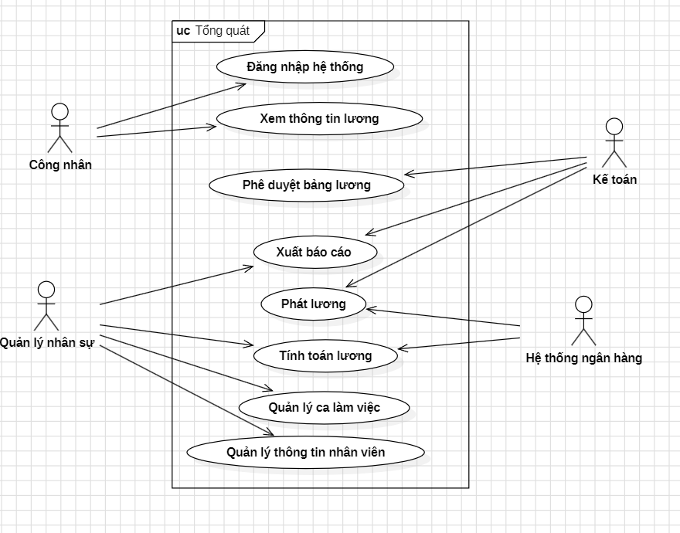

2.1.2 Biểu đồ UC nhân viên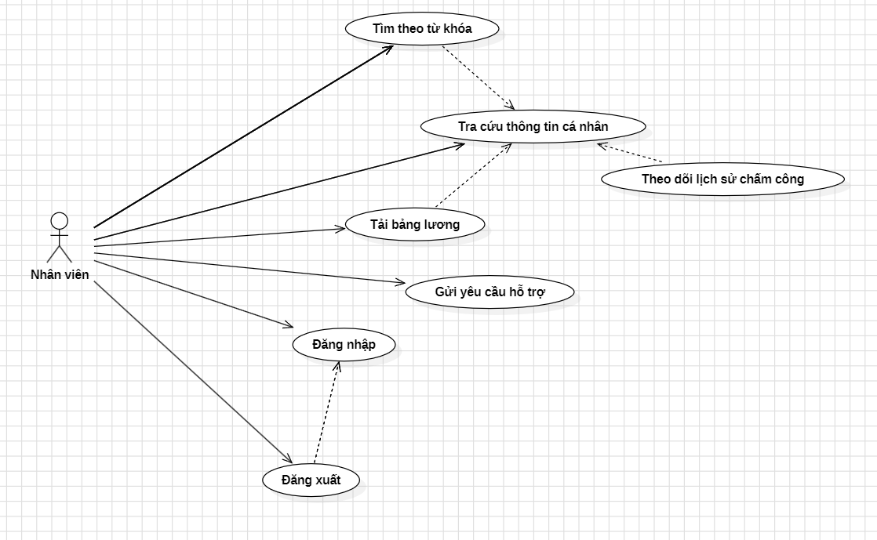

2.1.3.Biểu đồ UC quản lý nhân viên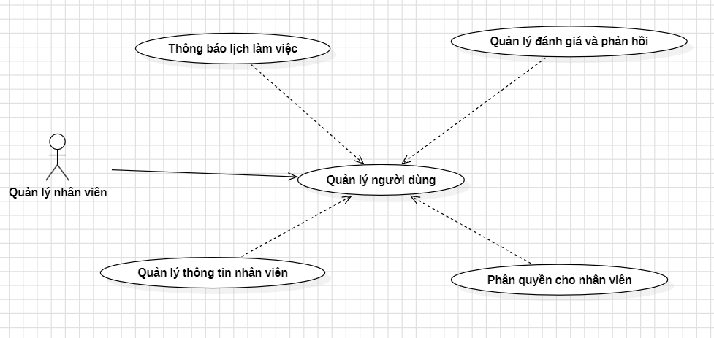

2.1.4.Biểu đồ UC phòng tài chính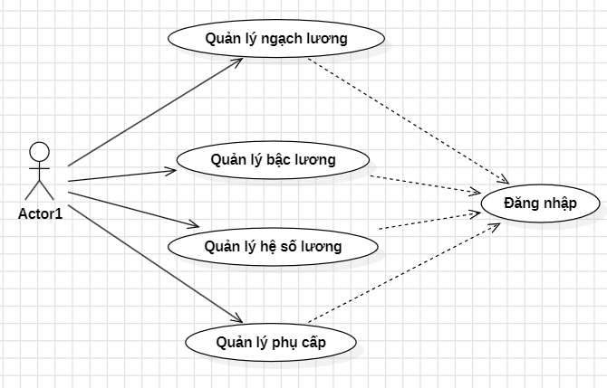

2.1.5.Biểu đồ UC quản lý văn bản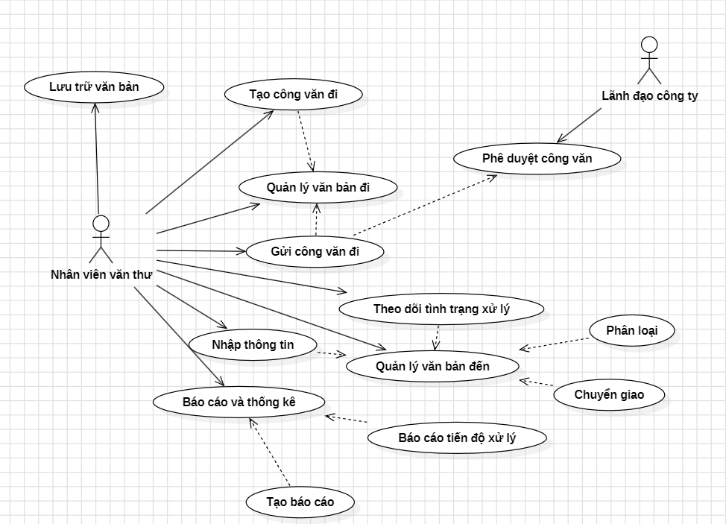

2.1.6 Biểu đồ UC hệ thống quản lý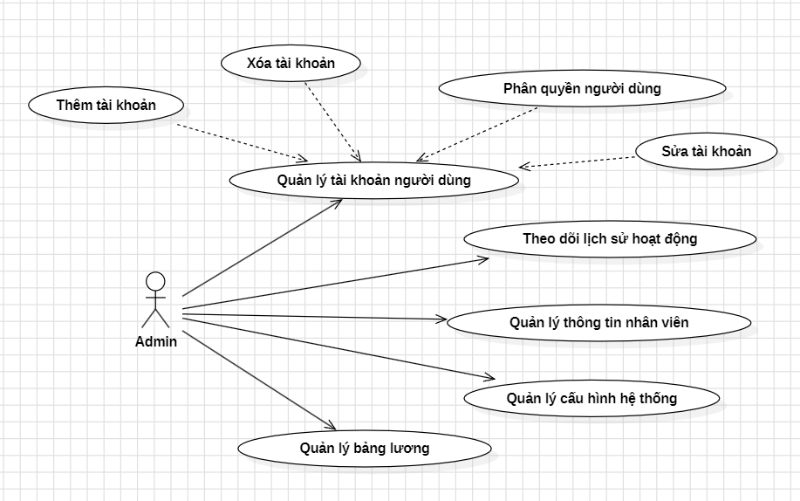

2.1.7 Biểu đồ UC lãnh đạo công ty